INFORMACINIS PRANEŠIMAS APIE PRADEDAMĄ RENGTI ŽEMĖS SKLYPŲ
FORMAVIMO IR PERTVARKYMO PROJEKTĄ (PASLAUGOS Nr. ZSFP-178201), GALIMYBĘ TEIKTI PRAŠYMUS PIRKTI ĮSITERPUSĮ VALSTYBINĖS ŽEMĖS PLOTĄ IR TAPTI PROJEKTO INICIATORIAIS

Informuojame, kad Alytaus rajono savivaldybės administracija gavo prašymą organizuoti žemės sklypų formavimo ir pertvarkymo projekto rengimą (toliau – Projektas), kurio tikslas – suformuoti įsiterpusį valstybinės žemės plotą ir sujungti su privačios nuosavybės teise valdomu kitos paskirties žemės sklypu (kadastro Nr. 3365/0002:126), esančiu Alytaus rajono savivaldybės Krokialaukio seniūnijos Ūdrijos kaime, Vytauto g. 54, nekeičiant nustatytos pagrindinės žemės naudojimo paskirties.
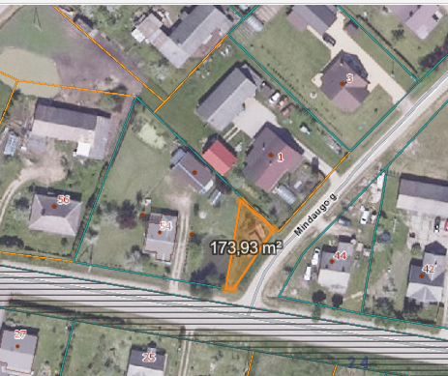
*PASTABA. Įsiterpusios valstybinės žemės vieta pažymėta oranžinės spalvos žymekliu.

Vadovaudamiesi Kitos paskirties valstybinės žemės sklypų pardavimo ir nuomos taisyklių, patirtintų Lietuvos Respublikos Vyriausybės 1999 m. kovo 9 d. nutarimu Nr. 260 „Kitos paskirties valstybinės žemės sklypų pardavimo ir nuomos taisyklių patvirtinimo“, 80 punkto reikalavimais, Žemės sklypų formavimo ir pertvarkymo projektų rengimo taisyklių, patvirtintų Lietuvos Respublikos žemės ūkio ministro ir Lietuvos Respublikos aplinkos ministro 2004 m. spalio 4 d. įsakymu Nr. 3D-452/D1-513 „Dėl Žemės sklypų formavimo ir pertvarkymo projektų rengimo taisyklių patvirtinimo“, 56 punktu ir atsižvelgdami į tai, kad įsiterpęs valstybinės žemės plotas tiesiogiai ribojasi su žemės sklypu Mindaugo g. 1, Ūdrijos k., Krokialaukio sen., Alytaus r. sav. (kadastro Nr. 3365/0002:146), pažymime, kad minėto žemės sklypo savininkas turi galimybę Alytaus rajono savivaldybės administracijai pateikti prašymą, ne vėliau kaip per 20 darbo dienų nuo informacijos Nacionalinės žemės tarnybos prie Aplinkos ministerijos ir Alytaus rajono savivaldybės interneto svetainėje paskelbimo, pirkti įsiterpusio valstybinės žemės ploto dalį ir tapti Projekto iniciatoriais.
Visi su žemėtvarkos planavimu susiję veiksmai bus atliekami automatizuotai per Žemėtvarkos planavimo dokumentų rengimo informacinę sistemą (toliau – ŽPDRIS) adresu www.zpdris.lt (paslaugos Nr. ZSFP-178201), kurioje yra galimybė sekti elektroninių paslaugų, teikiamų ŽPDRIS priemonėmis, būsenų pasikeitimą, gauti šių elektroninių paslaugų rezultatus.

Alytaus rajono savivaldybės administracijos
Architektūros skyrius

